Памятка для родителей
«Осторожно: микроспория!»

Микроспория («стригущий лишай») - грибковое заболевание с поражением волос, гладкой кожи с вовлечением или без вовлечения пушковых волос, чрезвычайно редко ногтей, вызываемая грибами рода Microsporum.
Ежегодно в городе Минске регистрируется до 500 случаев заболевания микроспорией. Возбудитель заболевания - микроскопические грибки микроспорумы. Они высоко устойчивы во внешней среде, переносят высокие и низкие температуры, не боятся высушивания и могут длительное время сохранять жизнеспособность в чешуйках кожи, обломках волос, шерсти животных.
В 80-90% случаев заражение людей происходит при непосредственном контакте с больными животными или через предметы, загрязненные их шерстью. В редких случаях возможна передача возбудителя от человека к человеку через зараженные предметы обихода: головные уборы, расчески, одежду, полотенца и др. Заражение возможно также и в парикмахерских, если не соблюдаются необходимые правила гигиены
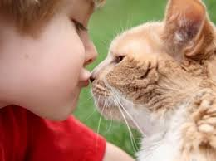
С момента заражения до появления первых симптомов проходит от 5 до 45 дней.
Основные источники заражения - бездомные кошки и собаки.
Проявления микроспории у животных характеризуются участками облысения на морде, наружных поверхностях ушных раковин, а также на передних, реже задних, лапах. Зачастую внешне здоровые кошки могут быть носителями гриба, и тогда выявить микроспорию помогает только люминисцентное исследование, которое можно сделать в ветеринарной лечебнице.

Формы заболевания:
- Микроспория гладкой кожи;
- Микроспория кожи волосистой части головы.

Микроспория гладкой кожи
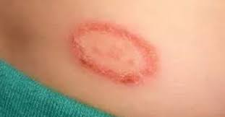
В месте внедрения гриба появляется отечное пятно, бледно-розовой окраски с четкими границами в виде возвышающегося валика ярко-красного цвета, то есть очаг имеет вид кольца. Поражаться пушковые волосы, что затрудняет лечение заболевания. Количество очагов от 1 - 3 до нескольких десятков, их диаметр колеблется от 0,5 до 3 см. Наиболее часто очаги располагаются на коже лица, шеи, предплечий и плеч. Может беспокоить умеренный зуд.

Микроспория кожи волосистой части головы

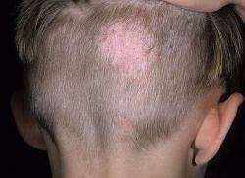
Поражение кожи волосистой части головы встречается преимущественно у детей 5 - 12 лет. Очаги микроспории кожи волосистой части головы располагаются главным образом на макушке, в теменной и височных областях. Обычно это 1 - 2 крупных очага величиной от 2 до 5 см, с округлыми или овальными очертаниями и четкими границами. По периферии крупных очагов могут быть отсевы - мелкие очажки диаметром 0,5-1,5 см. В начале заболевания на месте заражения образуется участок шелушения. Через неделю процесс распространяется на сами волосы, которые становятся хрупкими, обламываются над уровнем окружающей кожи на 4-6 мм и выглядят как бы подстриженными (отсюда второе название болезни - «стригущий лишай»).

Диагноз микроспория выставляют после осмотра дерматолога на основании клинической картины, люминисцентного анализа и микроскопических исследований.

МЕРЫ ПРОФИЛАКТИКИ
- Не контактировать с бездомными животными (не гладить, не играть!).
- Не выпускать домашних животных без присмотра за пределы квартиры и хотя бы один раз в год проходить осмотр у ветеринарного врача. Нельзя брать животных в постель.
3. Соблюдать санитарно-гигиенические правила: пользоваться только индивидуальными головными уборами, одеждой, иметь отдельную постель, полотенце, расческу, мочалку и другие предметы личного пользования.
4. В случае соприкосновения с больным животным необходимо помыть руки с мылом, царапины и ссадины смазать антисептиком, сменить одежду, снятые вещи прокипятить или прогладить горячим утюгом.
6. При появлении на коже или голове шелушащихся пятен или очагов нужно немедленно обратиться к врачу – дерматологу. Не заниматься самолечением!!!

В ЦЕЛЯХ ПРЕДУПРЕЖДЕНИЯ ДАЛЬНЕЙШЕГО РАСПРОСТРАНЕНИЯ ЗАБОЛЕВАНИЯ СРЕДИ ОКРУЖАЮЩИХ
- Запрещен допуск больного ребенка в организованный коллектив.
- Все контактные лица в учреждениях образования подлежат осмотру медицинским работником.
- Наблюдение за контактными лицами осуществляется в течение 45 дней.
ПОМНИТЕ!

Заболевание легче предупредить, чем лечить.
Несвоевременное обращение к врачу- дерматологу, самолечение затрудняют диагностику, приводят к распространению заболевания, что в итоге может привести к необратимому повреждению волос и кожи.

Памятку подготовила: Лазюк Е.В врач-педиатр (заведующий) ОМОДОК

